Практическое занятие № 3

Тема: Составление программ ветвящейся структуры в IDE PyCharm Community.

Цель: закрепить усвоенные знания, понятия, алгоритмы, основные принципы составления программ, приобрести навыки составление программ ветвящейся структуры в IDE PyCharm Community.

Постановка задачи.
Дан номер месяца — целое число в диапазоне 1-12(1 — январь, 2 — февраль). Вывести название соответствующего времени года по номеру месяца («зима», «весна», «лето», «осень»).

Тип алгоритма: циклический.

Блок-схема алгоритма:
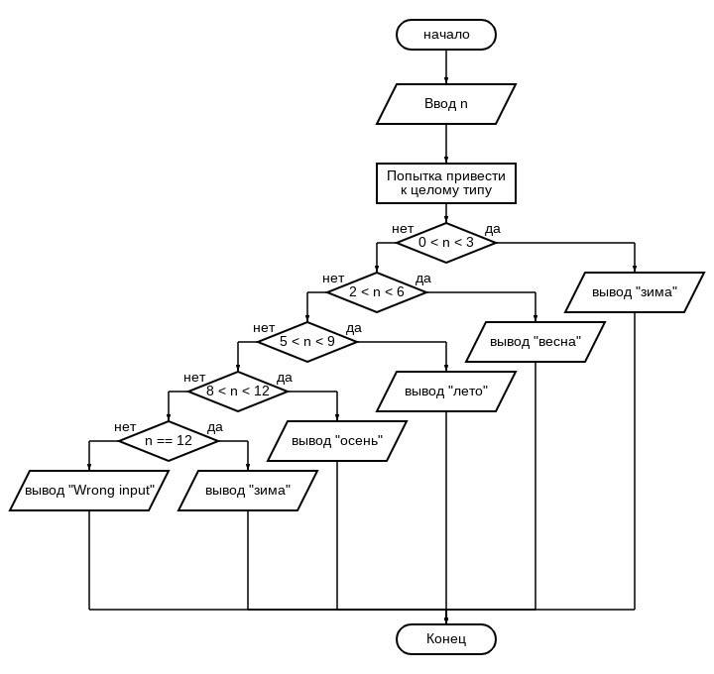
Текст программы:

n = input('Input number: ')
while type(n) != int: # обработка исключений
try:
n = int(n)
except ValueError:
print('Wrong input')
n = input('Input number: ')
if 0 < n < 3:
print('зима')
elif 2 < n < 6:
print('весна')
elif 5 < n < 9:
print('лето')
elif 8 < n < 12:
print('осень')
elif n == 12:
print('зима')
else:
print('Wrong input')

Протокол работы программы:

Input number 8
лето

Process finished with exit code 0

Вывод: закрепил усвоенные знания, понятия, алгоритмы, основные принципы составления программ, приобрёл навыки составление программ ветвящейся структуры в IDE PyCharm Community.

